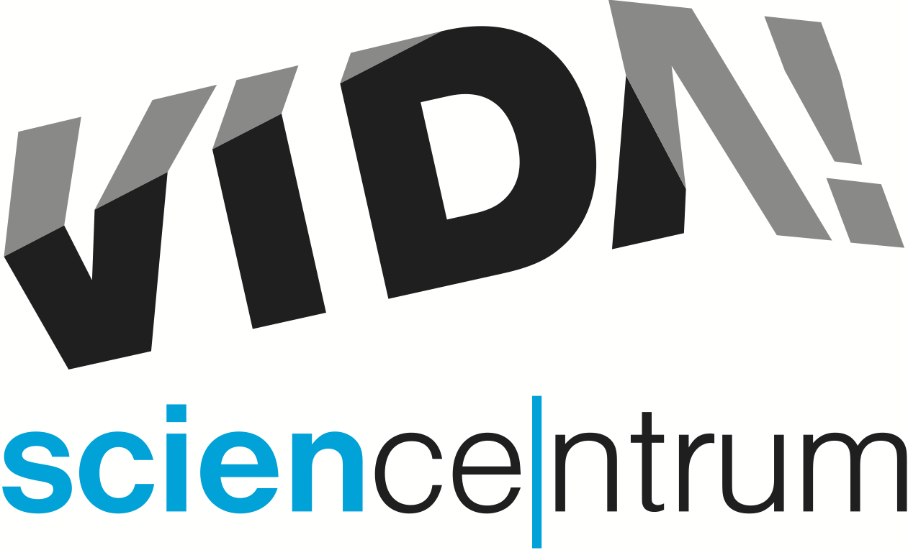

Výzva k podání nabídky na veřejnou zakázku malého rozsahu na služby

„Zajištění stravování pro účastníky příměstských táborů ve VIDA!“

zadávanou podle ustanovení § 31 a § 6 zákona č. 134/2016 Sb., o zadávání veřejných zakázek, ve znění pozdějších předpisů

Podle ustanovení § 31 a § 6 zákona č. 134/2016 Sb., o zadávání veřejných zakázek, ve znění pozdějších předpisů (dále jen „zákon o ZVZ“), si Vás dovolujeme vyzvat k podání nabídky na realizaci veřejné zakázky malého rozsahu na služby „Zajištění stravování pro účastníky příměstských táborů ve VIDA!“.

Údaje o zadavateli:
Název: Moravian Science Centre Brno, příspěvková organizace
Sídlo: Brno, Křížkovského 554/12
Zastoupený: Mgr. Lukášem Richterem, ředitelem
IČ: 29319498
DIČ: CZ29319498

2. Vymezení druhu a předmětu veřejné zakázky:
Jedná se o veřejnou zakázku malého rozsahu na služby. Předmětem plnění služby je zajištění stravování pro děti, které se účastní příměstských táborů pořádaných zadavatelem. Plnění na základě veřejné zakázky je v období 1.7.2023 - 31.8.2023.
Předmět veřejné zakázky je blíže specifikován v přiložené zadávací dokumentaci a obchodních podmínkách.
Předpokládaná hodnota veřejné zakázky je 250 000Kč bez DPH.

Předpokládaná hodnota je stanovena za předpokládaný rozsah služeb:

- obědové menu v podobě pro dítě v podobě polévky, hlavního jídla a nápoje 0,5 l
- dopolední svačina – obložené pečivo nebo buchta + 0,5 l pití
- odpolední svačina – 1 ks ovoce + oplatek (sladkost) + 0,5 l pití
- Dodavatel se zavazuje zajistit i jídlo pro děti s dietním omezením.

Předpokládaný počet stravujících se dětí je 200

V rámci plnění předmětu veřejné zakázky musí být splněny kritéria zachování Důstojných pracovních podmínek (odměňování, doba odpočinku, pracovní doba, atp.)

3. Doba plnění:
Doba plnění je od 1. 7. 2023 do 31. 8. 2023.

4. Místo plnění:
Místem plnění je budova sídla VIDA science centrum na adrese Brno, Křížkovského 554/12.

5. Prohlídka místa plnění:

6. Požadavky na prokázání kvalifikace:

Splnění základní způsobilosti prokazuje účastník předložením čestného prohlášení (příloha Část II. zadávací dokumentace).

6.2 Zadavatel požaduje, aby účastník prokázal splnění profesní způsobilosti. Profesní způsobilost prokáže účastník:

- předložením výpisu z obchodního rejstříku, pokud je v něm účastník zapsán, nebo výpisu z jiné obdobné evidence, pokud je v ní účastník zapsán, v prosté kopii, přičemž výpis z obchodního rejstříku, pokud je v něm účastník zapsán, nebo z jiné obdobné evidence, pokud je v ní účastník zapsán, nesmí být k poslednímu dni lhůty pro podání nabídek starší 90 kalendářních dnů;
- předložením dokladu o oprávnění k podnikání podle zvláštních právních předpisů v rozsahu odpovídajícím předmětu veřejné zakázky, v prosté kopii, zejména výpis ze živnostenského rejstříku nebo živnostenský list s předmětem podnikání
Další požadavky jsou uvedeny v zadávací dokumentaci.

6.4 Prokázání splnění kvalifikace v případě společné účasti dodavatelů, v případě prokázání kvalifikace prostřednictvím jiných osob a v případě, kdy dodavatel využije k prokázání kvalifikace poddodavatele, je upraveno zákonem o ZVZ (zejména ustanovení § 82, 83 a 85 zákona o ZVZ).

6.5 Vybraný účastník, se kterým má být uzavřena smlouva, je povinen před jejím uzavřením předložit zadavateli originály nebo úředně ověřené kopie dokladů prokazujících splnění způsobilosti podle níže uvedených konkrétních požadavků, pokud si zadavatel takové doklady vyžádá. Nesplnění této povinnosti se považuje za neposkytnutí součinnosti k uzavření smlouvy! Pro stáří dokladů, kterými bude účastník prokazovat splnění základní kvalifikační způsobilosti a pro výpis z obchodního rejstříku platí, že doklady nesmí být starší 90 dnů (ke dni podání nabídky), přičemž není vyloučeno, aby účastník předložil doklady vydané po uplynutí lhůty pro podání nabídek.

7. Způsob hodnocení nabídek:
Hodnocení nabídek bude provedeno dle ekonomické výhodnosti nabídek. Ekonomická výhodnost nabídek bude hodnocena dle nejnižší nabídkové ceny.

8. Lhůta pro podání nabídek:
Lhůta pro podání nabídek končí dne 15. 6. 2023 v 10.00 hod.

9. Místo a doba pro podání nabídky:
Nabídky se podávají v elektronické podobě prostřednictvím elektronického nástroje pro zadávání veřejných zakázek Jihomoravského kraje E-ZAK dostupného zde:

https://zakazky.krajbezkorupce.cz/profile_display_2.html s konkrétním odkazem na zakázku: https://zakazky.krajbezkorupce.cz/vz00031669
Nabídky musí být zadavateli doručeny před uplynutím lhůty pro podání nabídek dle čl. 8 této výzvy.

Mgr. Lukáš Richter,
ředitel Moravian Science Centre Brno, p.o.

